Artículos científicos
Análisis del impacto de las asignaturas de Ingeniería en Mantenimiento Industrial en sus egresados
Analysis of the impact of Industrial Maintenance Engineering subjects on their graduates
Análise do impacto das disciplinas de Engenharia de Manutenção Industrial em seus graduados
Manuel Pérez Villegas
Universidad Tecnológica de Tecamachalco, México
mantenimiento-utt@outlook.es
https://orcid.org/0000-0002-4204-3813

José Mario Cepeda Sorcia
Universidad Tecnológica de Tecamachalco, México
pemantenimiento.industrial@gmail.com
https://orcid.org/0000-0001-5275-5390

Fermín Tenorio Cruz
Universidad Tecnológica de Tecamachalco, México
ftenorioc@yahoo.com
https://orcid.org/0000-0002-8727-1502

Resumen
El objetivo del presente trabajo fue realizar un análisis de las asignaturas de la carrera de Ingeniería en Mantenimiento Industrial, para evaluar su viabilidad y pertinencia en base a la experiencia de los egresados que se encuentran trabajando en diversas empresas en todo el país. La hipótesis inicial fue que las materias tecnológicas de especialidad tienen mayor impacto y son las que aportan mayor conocimiento para su desempeño profesional. Para la etapa de recolección de datos se diseñó un formulario con 5 preguntas básicas, que recolectaron información del punto de vista que los egresados tienen de las materias que cursaron durante sus estudios en la universidad. Después de realizar el análisis de las respuestas, se pudo apreciar que no se cumple totalmente la hipótesis inicial, es decir, las materias tecnológicas de especialidad de la carrera tienen el mismo impacto que las materias del idioma inglés. Si bien, los egresados reconocieron que las materias del perfil tecnológico son muy importantes en su desempeño profesional, también hicieron énfasis en la importancia de tener fortalecida la competencia del idioma inglés.
Palabras clave: viabilidad, pertinencia, hipótesis, egresados, competencias.

Abstract
The objective of this work was to carry out an analysis of the subjects of the Industrial Maintenance Engineering career, to evaluate its viability and relevance based on the experience of graduates who are working in various companies throughout the country. The initial hypothesis was that the technological specialty subjects have the greatest impact and are the ones that provide the greatest knowledge for their professional performance. For the data collection stage, a form with 5 basic questions was designed, which collected information from the point of view that the graduates have of the subjects they studied during their studies at the university. After analyzing the answers, it was possible to see that the initial hypothesis is not fully met, that is, the technological subjects of the career specialty have the same impact as the English language subjects. Although the graduates recognized that the subjects of the technological profile are very important in their professional performance, they also emphasized the importance of having their English language skills strengthened.
Keywords: viability, relevance, hypothesis, graduates, skills.

Resumo
O objetivo deste trabalho foi realizar uma análise das disciplinas da carreira de Engenharia de Manutenção Industrial, para avaliar sua viabilidade e relevância com base na experiência de egressos que atuam em diversas empresas em todo o país. A hipótese inicial foi de que as disciplinas de especialidades tecnológicas têm maior impacto e são as que proporcionam maior conhecimento para sua atuação profissional. Para a etapa de coleta de dados, foi elaborado um formulário com 5 questões básicas, que coletavam informações do ponto de vista que os egressos têm das disciplinas que cursaram durante seus estudos na universidade. Após a análise das respostas, foi possível perceber que a hipótese inicial não é totalmente atendida, ou seja, as disciplinas tecnológicas da especialidade de carreira têm o mesmo impacto que as disciplinas de língua inglesa. Embora os egressos reconheçam que as disciplinas do perfil tecnológico são muito importantes em sua atuação profissional, também destacaram a importância de ter suas habilidades na língua inglesa fortalecidas.
Palavras-chave: viabilidade, relevância, hipótese, graduados, competências.
Fecha Recepción: Enero 2022 Fecha Aceptación: Julio 2022

Introducción
Las necesidades de la industria actual demandan egresados con una formación profesional adecuada y pertinente, acorde a los avances tecnológicos. La ingeniería del mantenimiento industrial requiere de conocimientos técnicos muy específicos, un alto requerimiento de experiencia del personal que lo desenvuelve, con un alto componente de conocimiento tácito, y con poca tradición en transcribir las experiencias que se producen. La adecuada gestión del conocimiento y la aplicación del conocimiento adquirido en las actividades rutinarias de mantenimiento en la empresa, y su mejora, puede ser observado como un factor o proceso importante que puede influir positivamente en diversas acciones que afectan estratégicamente a toda la empresa, y entre ellas, las acciones que afectan a la fiabilidad, operación en explotación y la eficiencia energética (Cárcel-Carrasco, F. J. 2015).
En México, así como en muchos otros países, es primordial asegurar la pertinencia de los programas educativos que se ofrecen a los alumnos, mediante la interacción directa con las empresas y los estudiantes egresados.
Particularmente, respecto a la educación científica, Lemke (2006), se pregunta cuáles son las contribuciones más importantes que ésta puede hacer al estudiantado y a la sociedad en su conjunto, que sirva a los intereses de toda la gente. Inicialmente dice, hay que pensar en cómo crear una nueva cultura científica a la que los alumnos, en su mayoría, no rechacen. Criticando y poniendo rápidamente en evidencia uno de los asuntos a los que debe dirigir sus esfuerzos la actual investigación. A su vez expresa: “Necesitamos prestar más atención al aprendizaje que dure toda la vida, al aprendizaje que desmitifique el razonamiento cuantitativo, al aprendizaje que provea de pistas para pensar con múltiples representaciones en nuestro nuevo mundo multimedial” (Lemke, 2006, p. 6). En concordancia con lo que Pozo et al (2006) llaman, la nueva cultura del aprendizaje, caracterizada por estar frente a la sociedad de la información, del conocimiento múltiple e incierto y del aprendizaje continuo (Parrella, A., 2019).
De acuerdo a las características de la población y el objetivo del presente proyecto, se determinó que el muestreo de cuotas es el más adecuado para recabar los datos de los egresados. El Muestreo de Cuotas es un tipo de muestreo ampliamente utilizado en encuestas sobre opinión electoral, investigación de mercado o similares. Los investigadores obtienen cierto número de entrevistas (cuotas), a partir de las cuales se construye una muestra relativamente proporcional a la población (Lastra, R. P., 2000).
La investigación se realizó con encuestas, debido a que esta herramienta permite obtener datos de manera más sistemática que otros procedimientos de observación. Las encuestas sirven únicamente para ciertos fines, que podrían enunciarse así: 1) captar información personal de los objetos en estudio cuando la poseen y es de presumir que están dispuestos a ofrecerla y 2) conocer opiniones, creencias, actitudes, expectativas, valoraciones, intereses, intenciones, puntos de vista, sentimientos, percepciones y representaciones de las personas, así como, en ciertos casos, la información con que se cuentan (Grasso, L., 2006).

Método
La metodología elegida en la presente investigación fue cualitativa, con el método de muestreo de cuotas, que se consideró más adecuado para este estudio. Taylor y Bogdan (1986) consideran que la metodología cualitativa produce datos descriptivos emanados desde las propias personas a través de sus palabras y de sus conductas observables.
Para la etapa de recolección de datos se diseñó un formulario con 5 preguntas básicas, que recolectaron información del punto de vista que los egresados tienen de las materias que cursaron durante sus estudios como Técnico Superior Universitario en Mantenimiento área Industrial (primeros 6 cuatrimestres), e Ingeniería en Mantenimiento Industrial (5 cuatrimestres), y cuáles fueron las materias que más les aportaron para su desempeño profesional. Ambas carreras son complementarias y obligatorias para poder obtener el título como Ingeniero en Mantenimiento Industrial en la Universidad Tecnológica de Tecamachalco.
Las preguntas fueron:
- Con base en el Plan de Estudios de TSU ¿Cuál materia o materias consideras que te aportaron mayores herramientas para tu desempeño en la vida profesional? Justifica brevemente tu respuesta por favor (Se agregó una imagen con la distribución cuatrimestral de las materias de TSU).
- ¿Cuál materia o materias del Plan de Estudios de TSU consideras que no aporta herramientas para tu desempeño en la vida profesional y que debería quitarse o modificarse? ¿Por qué motivos lo consideras así?
- Con base en el Plan de Estudios de Ingeniería ¿Cuál materia o materias consideras que te brindaron mayores herramientas para tu desempeño en la vida profesional? Justifica brevemente tu respuesta por favor (Se agregó una imagen con la distribución cuatrimestral de las materias de Ingeniería).
- ¿Cuál materia o materias del Plan de Estudios de Ingeniería consideras que no aporta herramientas para tu desempeño en la vida profesional y que debería quitarse o modificarse? ¿Por qué motivos lo consideras así?
- Con base en tu experiencia profesional, ¿Qué materia o materias consideras que deberían ser incluidas en el Plan de Estudios de TSU o de Ingeniería y por qué?

Figura 1. Encuesta para egresados.
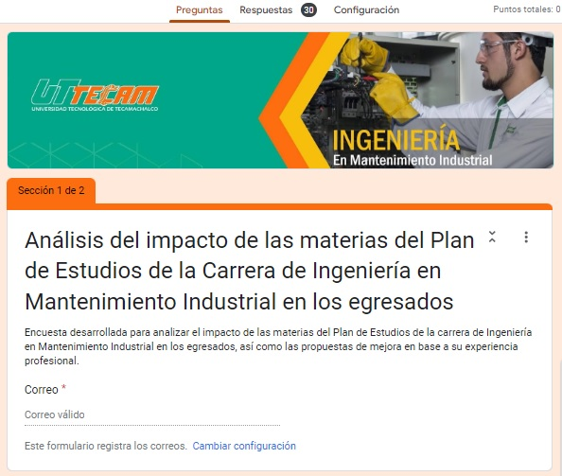
Fuente: Elaboración propia.
El diseño del cuestionario pretendió abarcar diferentes posibilidades de respuesta para el encuestado, se escogió una respuesta abierta para que los egresados pudieran expresar sus ideas lo más completo posible, sin la limitante de respuestas preestablecidas. Se envió el formulario generado en Google Forms (https://forms.gle/AcAkzLVcXrShhbM47) por Messenger y Whattsapp, que son las más eficientes formas de comunicación actualmente. Se mandó el formulario de manera individual, a un conjunto de 40 alumnos que se encuentran trabajando en empresas de todo el país. Esta cifra estuvo en el entorno del 10% de todos los egresados de la carrera.

Figura 2. Pregunta 1 de encuesta con distribución cuatrimestral de TSU.
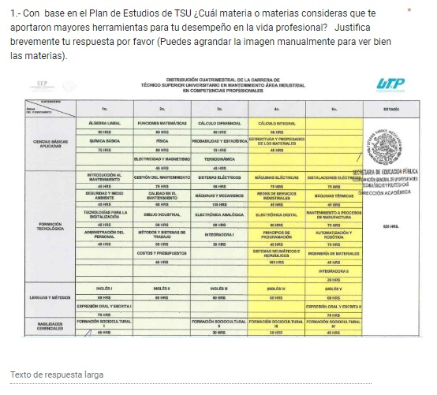
Fuente: Elaboración propia.
En la figura 2 se muestra la primera pregunta de la encuesta, con el Plan de Estudios o Distribución Cuatrimestral, para que el egresado recuerde las materias que cursó durante sus estudios en la carrera de Ingeniería en Mantenimiento Industrial, primero como TSU y después como Ingeniería en la continuidad de estudios.
Los criterios básicos para la selección de los egresados a encuestar fueron:
1.- Que el egresado se encontrara trabajando en una empresa o tuviera su propia empresa.
2.- Preferentemente que se encontrara trabajando en un área de mantenimiento o afín.
3.- Para obtener datos más representativos con respecto a la segmentación demográfica, se buscaron alumnos que estuvieran trabajando en empresas de todo el país.
4.- Tener los datos de contacto actualizados del egresado.

Resultados
De los 50 cuestionarios enviados se obtuvieron 30 respuestas. Debido a que el porcentaje es mayor al 50%, se considera aceptable el muestreo.

Figura 3. Ejemplo de egresados encuestados.
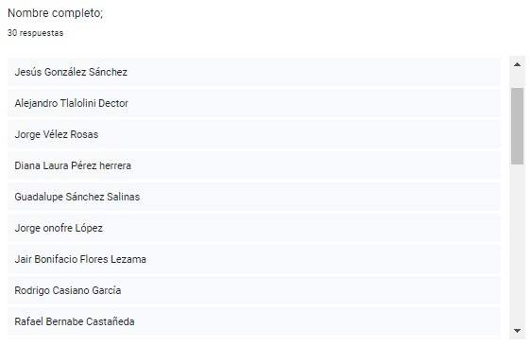
Fuente: Elaboración propia.

Figura 4. Ejemplo de empresas y antigüedad laboral.
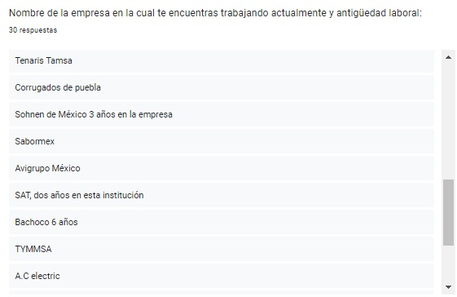
Fuente: Elaboración propia.

Figura 5. Ejemplo materias que aportaron mayores herramientas de TSU
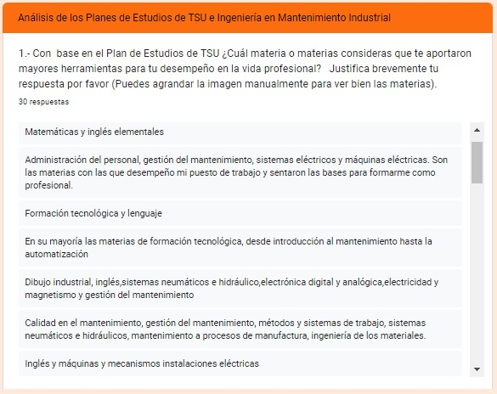
Fuente: Elaboración propia

Figura 6. Ejemplo materias que aportaron mayores herramientas de Ingeniería.
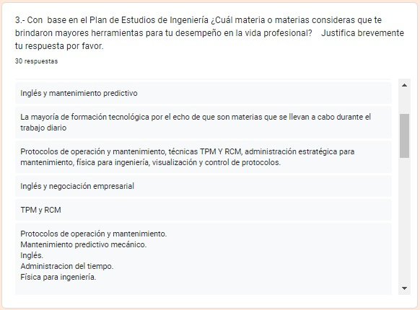
Fuente: Elaboración propia.

Figura 7. Ejemplo de materias que consideran deberían ser incluidas
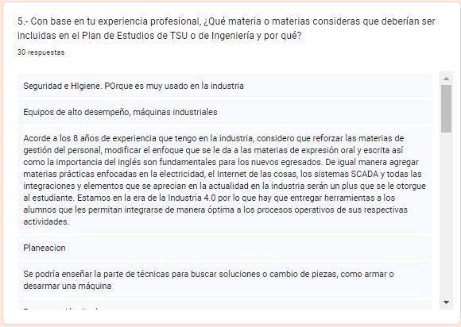
Fuente: Elaboración propia

Figura 8. Resultado de la encuesta con las materias que brindan mayores herramientas
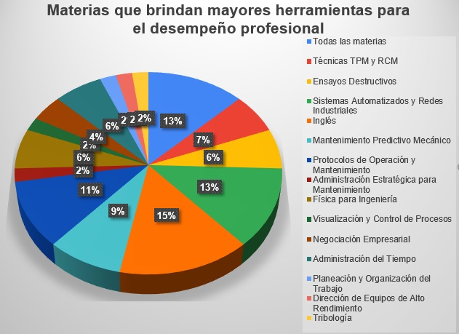
Fuente: Elaboración propia
Todas las respuestas dadas por los egresados expresaron sus puntos de vista personales. Después de realizar el análisis de las respuestas, se puede apreciar que no se cumple totalmente la hipótesis inicial, es decir, las materias tecnológicas de especialidad de la carrera tienen el mismo impacto que las materias del idioma inglés. Si bien, los egresados reconocieron que las materias del perfil tecnológico son muy importantes en su desempeño profesional, también hicieron énfasis en la importancia de tener fortalecida la competencia del idioma inglés y las materias gerenciales. La materia de inglés tuvo una frecuencia de 15%, la siguiente materia en importancia fue Sistemas Automatizados y Redes Industriales con un 13%, los que opinan que todas las materias son importantes también tienen el 13%. Con menor frecuencia se encuentran las materias de Protocolos de Operación y Mantenimiento con 11% y Mantenimiento Predictivo Mecánico con 9%.

Discusión
Sin duda puede afirmarse que “en la sociedad del conocimiento del nuevo milenio el perfil de un buen ingeniero debe basarse en la capacidad y voluntad de aprender, el conocimiento sólido de las ciencias naturales básicas y el buen conocimiento de algún campo de la tecnología, además de los valores humanos generales. Por otra parte, tiene que estar preparado para el aprendizaje permanente y también debe poseer una buena comunicación y trabajo en equipo. Las competencias técnicas no son suficientes en el mundo actual” (Maffioli, Augusti, 2003). Este fue nuestro principal motivo para realizar la presente investigación, preguntando directamente a diversos egresados que actualmente se encuentran trabajando en la industria, de esta manera obtuvimos información importante de manera directa. Muchas listas de habilidades necesarias o "atributos" para los egresados de ingeniería han sido propuestas: por ejemplo, por la norteamericana Accreditation Board of Engineering and Technology (ABET). Esta lista es válida para los ingenieros de ciclo corto y ciclo largo, y con ponderaciones apropiadas (y diferentes) a cada “atributo”, conducen a la lista de “competencias indispensables” para los ingenieros. (Maffioli, Giuliano; 2003).
También es necesario que la educación en ingeniería proporcione a los estudiantes una conciencia y comprensión mucho más profunda del trabajo en equipo, que lo que nuestros actuales planes de estudios ofrecen. (Shuman, Larry, et al., 2002). En síntesis, la formación en ingeniería debe proporcionar el conocimiento y capacidad técnica, y la flexibilidad y comprensión del contexto social en que se encuentra. (Augustine, Vest, 1994). De acuerdo a (Pister, 1993). Aquí ya se aprecia la necesidad de dejar la sola formación técnica y, además de ella, lograr otros atributos en los egresados de ingeniería que hagan énfasis en su rol social. Cientos de estudios de investigación han demostrado que en comparación con los estudiantes que trabajan individualmente, los que en una asignatura trabajan en equipos que funcionan bien, aprenden más, aprenden a un nivel más profundo, son menos propensos a abandonar la asignatura, desarrollan actitudes más positivas hacia ella y una mayor confianza en sí mismos. (Felder, Brent, 2004).
Por otro lado, no cabe la menor duda que en esta sociedad del conocimiento en la que nos movemos, Internet se está convirtiendo en el paradigma básico tecnológico de su desarrollo (Cabero y Llorente, 2005). Los servicios y contenidos digitales abiertos han configurado un modelo revolucionario de intercambio y producción de información en la Red. (García y Gertrudix, 2011). Estas herramientas han facilitado a un gran número de estudiantes el acceso a la información, y han modificado significativamente el proceso de enseñanza-aprendizaje (López 2007).
De acuerdo al resultado obtenido después de validar la hipótesis, confirmamos que el ingeniero debe aprovechar estas nuevas oportunidades y la educación en ingeniería debe ser más integral. La educación técnica se ha basado en un modelo analítico (la ciencia). La enseñanza de la ingeniería del futuro debe ser más integradora. (Smerdon, 2000).

Conclusión
Los resultados de la investigación se usan para la actualización del Análisis Situacional del Trabajo (AST) de la carrera, para evaluar la pertinencia del Programa Educativo y diseñar estrategias de mejora en el plan de estudios, que garanticen la formación integral de los alumnos y futuros egresados. La hipótesis previamente planteada se verificó parcialmente y se enriqueció con los resultados de la investigación. Las restricciones de la técnica de medición empleada son aceptables de acuerdo al tipo de individuos encuestados y los resultados esperados, lo cual no afecta en los resultados obtenidos.
A partir de los resultados, se está trabajando con la academia de inglés de la universidad, para reforzar la formación de los alumnos, añadiendo inglés técnico especializado, más conversación y retomando las certificaciones KET, PET y TOELF. También se está haciendo una revisión de las materias del perfil tecnológico, para hacer las mejoras correspondientes.

Futuras líneas de investigación
De acuerdo a los resultados obtenidos, es de suma importancia trabajar en conjunto con las autoridades de la universidad, los cuerpos colegiados, cuerpos académicos y todos los entes involucrados en el proceso de enseñanza de la Ingeniería en Mantenimiento Industrial, para proponer el reforzamiento de las materias claves del Programa Educativo, en beneficio directo de todos nuestros alumnos. Después del análisis realizado, determinamos que se debe continuar investigando las mejoras posibles al Plan de Estudios y el mejoramiento de la docencia en general dentro de la carrera.

Referencias
Augustine, N., & Vest, C. (1994). Engineering education for a changing world. Joint Project by the Engineering Deans Council and the Corporate Roundtable of the American Society for Engineering Education, ASEE.
Cabero, J., & Llorente, M. C. (2005). Las plataformas virtuales en el ámbito de la teleformación. Revista electrónica Alternativas de educación y comunicación, 1-24.
Cárcel-Carrasco, F. J. (2015). Ingeniería del mantenimiento industrial y gestión del conocimiento. Mejora en la eficiencia de las empresas. Elementos, 5(5).
Felder, R. M., & Brent, R. (2004). The ABC’s of engineering education: ABET, Bloom’s taxonomy, cooperative learning, and so on. In Proceedings of the 2004 American society for engineering education annual conference & exposition (Vol. 1). American Society for Engineering Education.
García García, F., & Gertrudix Barrio, M. (2011). Naturaleza y características de los servicios y contenidos digitales abiertos. Cuadernos de Información y Comunicación, 16(75), 125-138.
Grasso, L. (2006). Encuestas. Elementos para su diseño y análisis. Editorial Brujas.
Lastra, R. P. (2000). Encuestas probabilísticas vs. no probabilísticas. Política y cultura, (13), 263-276.
Lemke, J. L. (2006). Investigar para el futuro de la educación científica: nuevas formas de aprender, nuevas formas de vivir. Enseñanza de las ciencias: revista de investigación y experiencias didácticas, 5-12.
López De la Madrid, M. C. (2007). Uso de las TIC en la educación superior de México. Un estudio de caso. Apertura: Revista de Innovación Educativa, 7(7).
Maffioli, F., & Augusti, G. (2003). Tuning engineering education into the European higher education orchestra. European Journal of Engineering Education, 28(3), 251-273.
Parrella, A. (2019). Percepción de los docentes egresados de Física sobre el impacto de las diferentes materias cursadas en la carrera. Avances en la enseñanza de la Física, 1(1), 61-71.
Pister, K. S. (1993). A Context for Change in Engineering: Education. Journal of Engineering Education, 82(2), 66-69.
Pozo, J. I., Scheuer, N., Mateos, M., & Pérez Echeverría, M. D. P. (2006). Las teorías implícitas sobre el aprendizaje y la enseñanza. Nuevas formas de pensar la enseñanza y el aprendizaje. Las concepciones de profesores y alumnos, 12, 29-54.
Shuman, Larry J., Atman, C. J., Eschenbach, E. A., Evans, D., Felder, R. M., Imbrie, P. K., & Yokomoto, C. F. (2002). The future of engineering education. In 32nd Annual Frontiers in Education (Vol. 1, pp. T4A-T4A). IEEE.
Smerdon, E. (2000). An action agenda for engineering curriculum innovation. In 11th IEEE-USA Biennial Careers Conference, San Jose, Cal.
Taylor, S. J. Bogdan (1986). Introducción a los métodos cualitativos de investigación: la búsqueda de significados. Buenos Aires: Paidós, 1986. pp. 15–27.

